JEGYZŐKÖNYV
Web technológiák 1
Magyarország látvonyosságai

Készítette: Péter Balázs
Neptun-kód: BUM37G
Dátum: 2025.November

Tartalomjegyzék
1. Feladat leírása 2
2. A projekt struktúrája 2
3. Felhasználói felület bemutatása 3
3.1 Főoldal 3
3.2 Térképes oldal (latnivalok.html) 3
3.3 Látványosságok listája (latnivalok-lista.html) 5
3.4 Kapcsolat oldal (kapcsolat.html) 7
3.5 Videó oldal (video.html) 8
4. Kódrészletek 10
5. Összegzés 10

1. Feladat leírása
A beadandó feladata egy többoldalas, HTML–CSS–JavaScript alapú weboldal elkészítése, amely a modern webes megoldásokra támaszkodva mutatja be a választott témát. A projekt legalább 5 különálló HTML oldalt tartalmaz, amelyeket egy átlátható, minden oldalon elérhető menü köt össze, így a felhasználó könnyen eligazodik a tartalmak között. A feladat része egy űrlap elkészítése is, amelyet JavaScriptes validáció egészít ki, hogy a bevitt adatok ellenőrzése gyors és hibamentes legyen. Emellett AJAX és JSON használatával dinamikus adatbetöltést kell megvalósítani, így bizonyos tartalmak frissíthetők anélkül, hogy az oldal újratöltődne.
A weboldalban jQuery animációk is megjelennek, amelyek kicsit látványosabbá és élvezetesebbé teszik a böngészést. Külön oldal készül videólejátszáshoz, amelynek működését JavaScript vezérli, például indítás, megállítás vagy hangerőállítás formájában. Dinamikusan létrehozott HTML elemeket is kell használni, vagyis bizonyos tartalmak futás közben jelennek meg, például egy gomb megnyomására. A struktúra részeként táblázatok és grid elrendezés is helyet kap, hogy a tartalom áttekinthető és rendezett maradjon.
A választott téma: Magyarország látványosságainak bemutatása. A weboldal célja, hogy könnyen fogyasztható és interaktív módon ismertesse meg a látogatóval hazánk legszebb és legérdekesebb helyeit. Az interaktív térkép, a részletes listák, az űrlap és a bemutató videó együtt egy olyan oldalt alkotnak, amely nemcsak informatív, hanem kifejezetten élménydús a felhasználó számára.

2. A projekt struktúrája
NeptunkodWebTech/
│
├── index.html
├── latnivalok.html
├── latnivalok-lista.html
├── kapcsolat.html
├── video.html
│
├── css/
│ └── style.css
│
├── js/
│ ├── map.js
│ ├── contact.js
│ └── lista.js
│ └── video.js
│
├── data/
│ └── latnivalok.json
│
└── images/
├── marker-blue.svg
├── … (látványosságok képei)

3. Felhasználói felület bemutatása

3.1 Főoldal
A főoldal bevezető szöveget és navigációs menüt tartalmaz, amelyről a többi oldal elérhető.
1. ábra: Főoldal

3.2 Térképes oldal (latnivalok.html)
A térképes oldal a Leaflet könyvtárat használja.
Funkciók:
- Magyarország térképe
- Saját kék SVG ikon
Animációk:
- marker „bounce”
- popup fade-in
- kattintás → flyTo zoom animáció
- AJAX-szal betöltött 50 látványosság JSON-ból
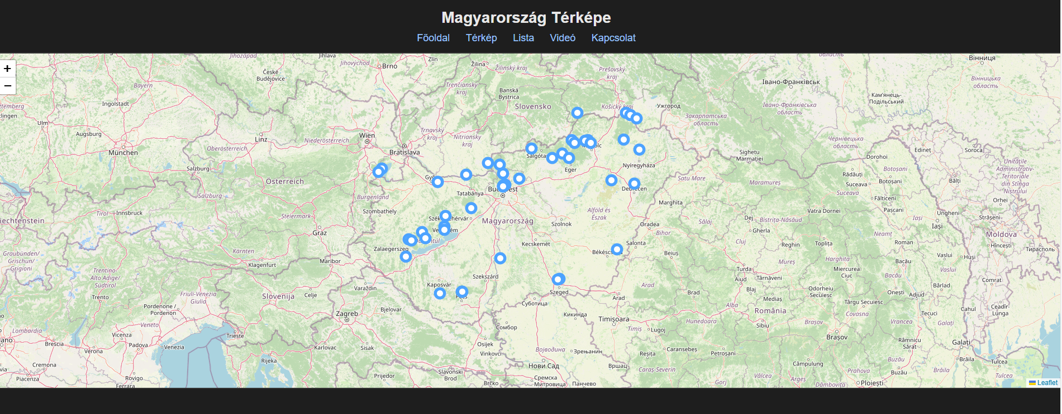2. ábra: Térkép és jelölők
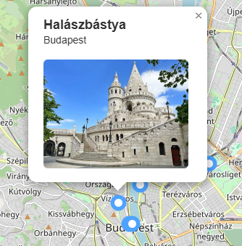
3. ábra: Egy markerre rákattintva

3.3 Látványosságok listája (latnivalok-lista.html)
Ez az oldal két megjelenítést tartalmaz:
- Táblázat, amely a JSON-ból töltődik be
- Grid kártyák, CSS grid + gap használatával
Ezen az oldalon demonstráljuk:
- új HTML elem létrehozása jQuery-vel
- meglévő elem módosítása jQuery-vel
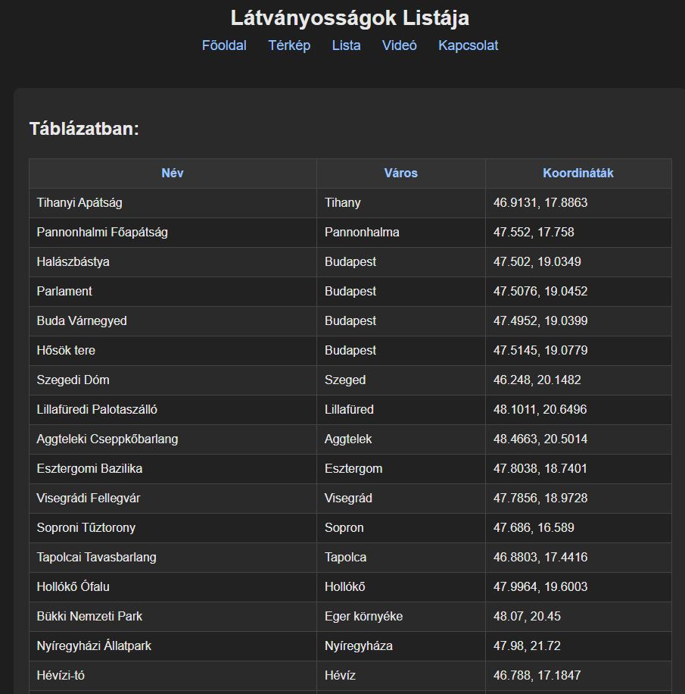
4. ábra: Táblázatos megjelenítés
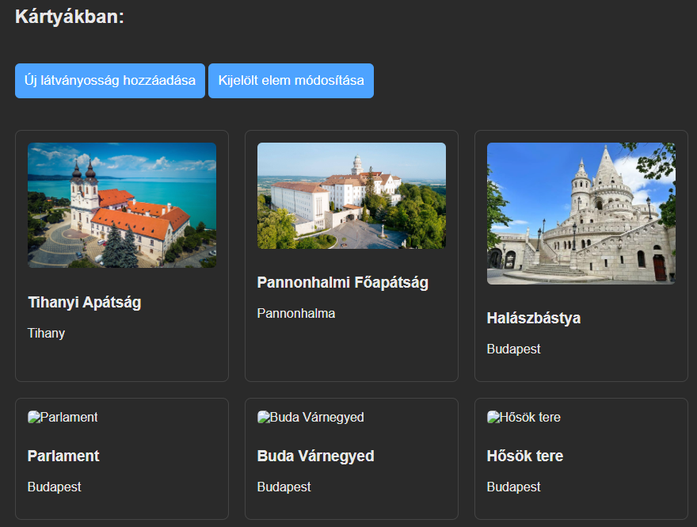
5. ábra: Grid megjelenítés

3.4 Kapcsolat oldal (kapcsolat.html)
Teljes űrlap validáció: text, email, datalist, dátum, textarea, color picker, radio, checkbox.
Funkciók:
- hibák megjelenítése piros szöveggel
- hibás mezők rázkódó animációval
- sikeres küldés esetén zöld fade-in üzenet
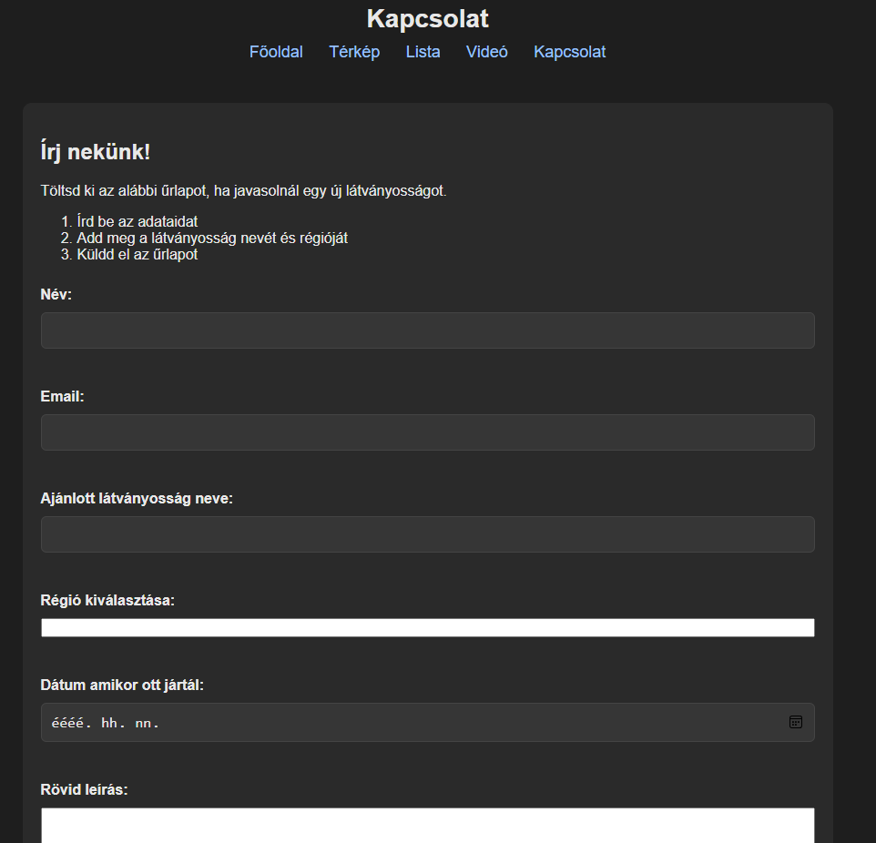
6. ábra: Kapcsolat űrlap

3.5 Videó oldal (video.html)
A videó oldal HTML5 <video> elemet tartalmaz, amelyet JavaScript vezérel:
- lejátszás / szünet
- mute / unmute
- hangerő módosítása
- gyorsítás / lassítás
- +10s / -10s ugrás

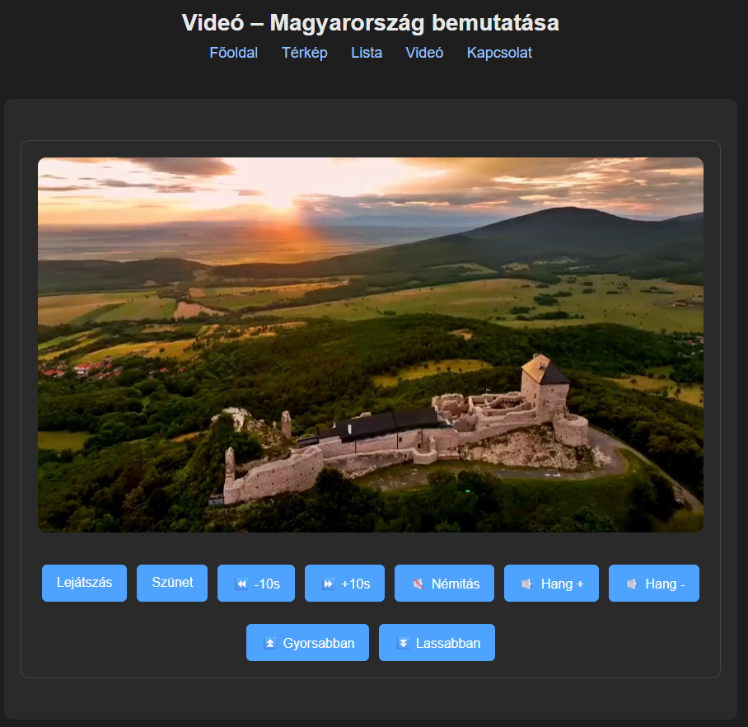
7. ábra: Videó oldal vezérlőkkel

4. Kódrészletek
AJAX + JSON betöltés a térképen:
$.getJSON('data/latnivalok.json', function(adatok) {
adatok.latnivalok.forEach(hely => {
const marker = L.marker([hely.lat, hely.lng], { icon: blueIcon }).addTo(map);
marker.bindPopup(`<strong>${hely.nev}</strong>`);
});
});
Űrlap validáció jQuery-vel:
if (nev.val().trim() === "") {
nev.addClass("hibasMezo");
nev.next(".hiba").text("Add meg a neved!");
}
Dinamikus elem létrehozása:
$("#ujElemBtn").click(function () {
$("#grid").append(`
<div class="kartya">
<h3>Új elem</h3>
</div>
`);
});

5. Összegzés
A projekt tartalmazza:
- HTML5 elemeket
- teljes CSS formázást
- videó vezérlést
- űrlap validációt
- AJAX + JSON kommunikációt
- jQuery animációkat
- táblázatot
- grid kialakítást
- dinamikus HTML módosítást
- A követelmények minden pontja teljesítve.

